CIFP César Manrique.
Desarrollo de aplicaciones web.
2º semipresencial.
Profesora: María Soledad González Gómez
Formación y Orientación Laboral.

Proyecto Profesional

Juan Carlos Francisco Mesa

Esta obra está licenciada bajo la Licencia Creative Commons Atribución 4.0 Internacional. Para ver una copia de esta licencia, visite http://creativecommons.org/licenses/by/4.0/ o envíe una carta a Creative Commons, PO Box 1866, Mountain View, CA 94042, USA.

Índice
1. ¿Qué quiero ser o hacer dentro de 10 años? 1
2. Realizar un análisis de tu vida profesional. 2
3. Currículum-vítae 5
4. Dos ofertas de trabajo completas 6
5. Dos cartas de presentación contestando a las dos ofertas anteriores. 11
6. Hacer el Europass, lo más completo posible. En Español e Inglés 13
Cv en español 13
Cv en inglés 16
7. Buscar y descargar el Suplemento al Europass. 19
Español 19
Inglés 25
8. Buscar empresas del sector, dos mínimos. Explica porque las eliges, porque te interesan y realiza la carta de auto candidatura correspondiente a cada empresas 31
9. Darse de alta en diferentes webs de búsqueda de empleo (sociedad de desarrollo de santa cruz, cabildoempleo, infojob, sepe, eures, etc.) y hacer captura de pantalla. 32
10. Alta en linkedin y hacer una captura de pantalla. Solicitar seguir al Linkedin CIFP César Manrique y dentro solicitar invitación al grupo Ofertas de Empleo del CIFP César Manrique. 33
11. Buscas diferentes ETT, hacer listado con direcciones. 34
12. Hacer un listado de empresas de tú entorno que ayuden a buscar empleo: agencias de colocación, bolsas de empleo, asociaciones profesionales del sector, etc. 35
13. Videocurrículum digital, grabarte, en casa, contando tus habilidades, actitudes, por qué has elegido tú formación, trayectoria profesional, lo que se busca de la empresa y lo que puede aportar, etc. mínimo 3 minutos. Se entregara en pen drive o mediante blog. 36
14. Preparar cada dos alumnos una entrevista de trabajo 37
a) Elegir empresa, información sobre la empresa 37
b) Requisitos para el puesto de trabajo, oferta 37
c) Preguntas para realizar en la entrevista 37
d) Respuestas, reformulación de preguntas negativas en positivo. 37

¿Qué quiero ser o hacer dentro de 10 años?

He tenido que afrontar cambios importantes que han hecho que haya tenido que cambiar de metas u objetivos en varias ocasiones, pero que a su vez, han servido también, para reforzar la idea que establecer metas en la vida es importante ya que otorgan un sentido, una dirección a nuestros esfuerzos.
Desde hace cinco años me he venido preparando en el ámbito del desarrollo web, a través de cursos del SEPE, he conseguido trabajo en el área del sector en donde me desempeño actualmente como Auxiliar Programador, sumando ya, año y medio de experiencia laboral, aparte de los correspondientes períodos de prácticas en empresas necesarios para la culminación de los Certificados de Profesionalidad, además estoy cursando el segundo de los tres ciclos que conforman el programa de estudios de Técnico Superior en Desarrollo de Aplicaciones Web en la modalidad semipresencial.
De momento puedo nombrar como deseo, expectativa o meta, para dentro de 10 años, continuar creciendo en esta actividad, volverme cada vez más competente y aprender sobre nuevas herramientas, eventualmente me gustaría poder transmitir lo aprendido tanto desde el punto de vista técnico, como desde el personal, mostrando como, con esfuerzo y dedicación se puede avanzar dentro del mundo de la programación y las nuevas tecnologías.

Volver al índice

Realizar un análisis de tu vida profesional.

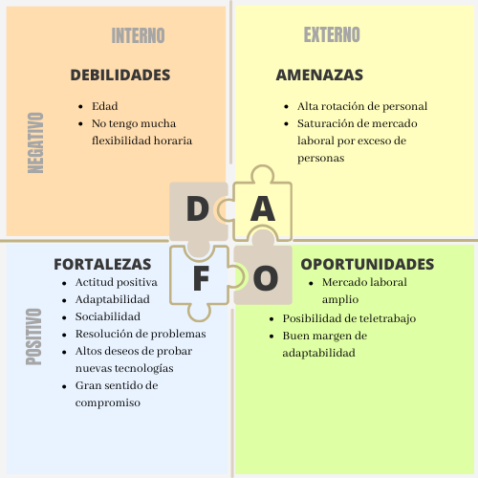Imagen 1: Análisis DAFO elaborado por Juan Carlos Francisco usando la herramienta canva.com

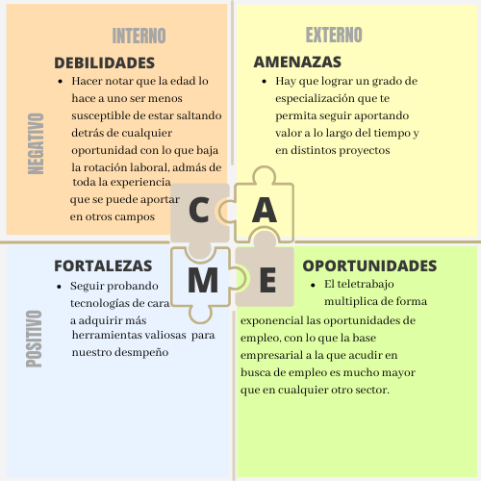Imagen 2: Análisis CAME elaborado por Juan Carlos Francisco usando la herramienta canva.com

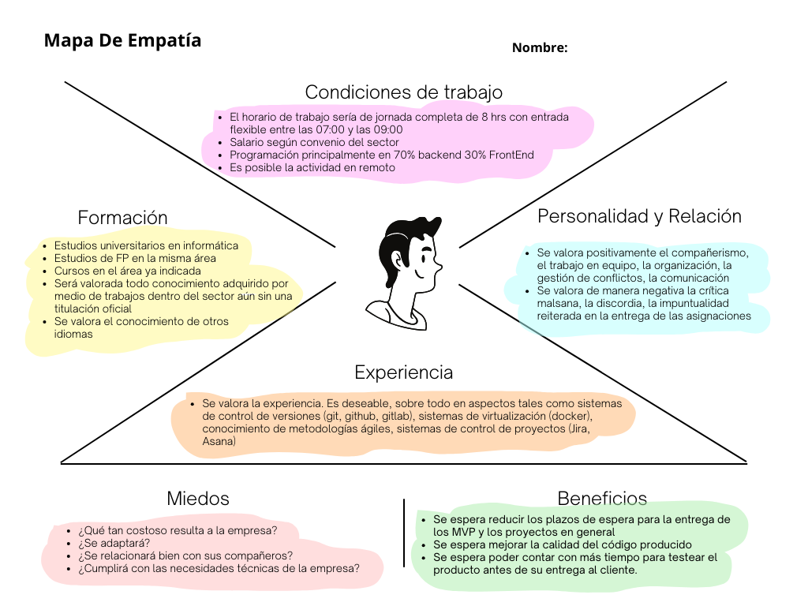Imagen 3: Mapa de empatía elaborado por Juan Carlos Francisco usando la herramienta canva.com, tomando como ejemplo a una empresa de software ficticia, que elabora proyectos a medida a sus clientes

Volver al índice

Currículum-vítae
Volver al índice
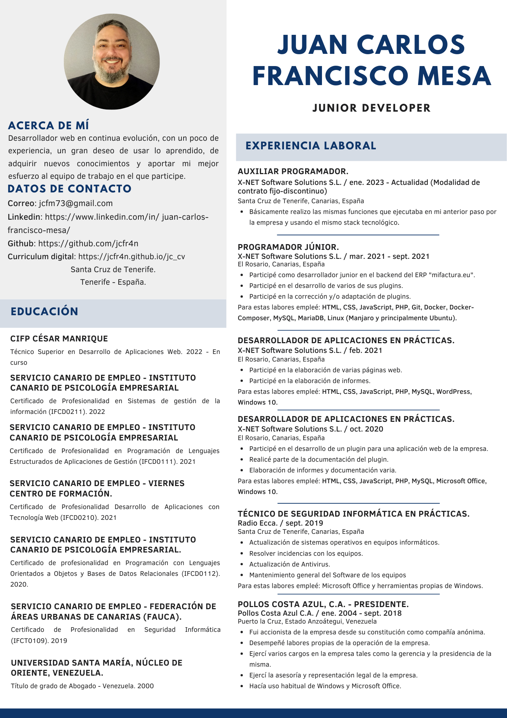Imagen 4: Imagen del Resumen curricular, puede ser descargado en formato pdf en: Ver curriculum online

Dos ofertas de trabajo completas
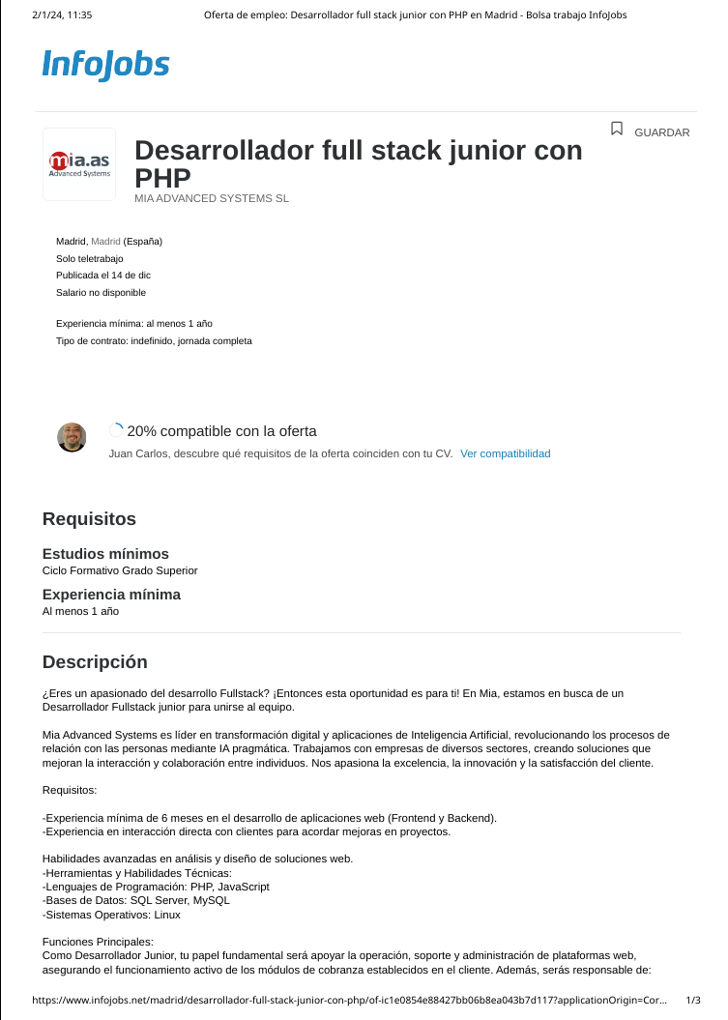

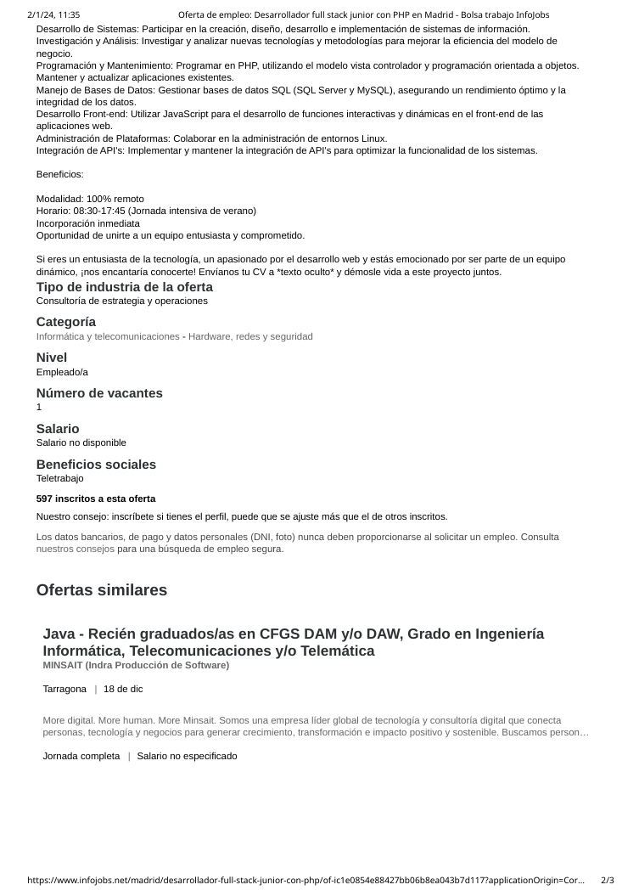

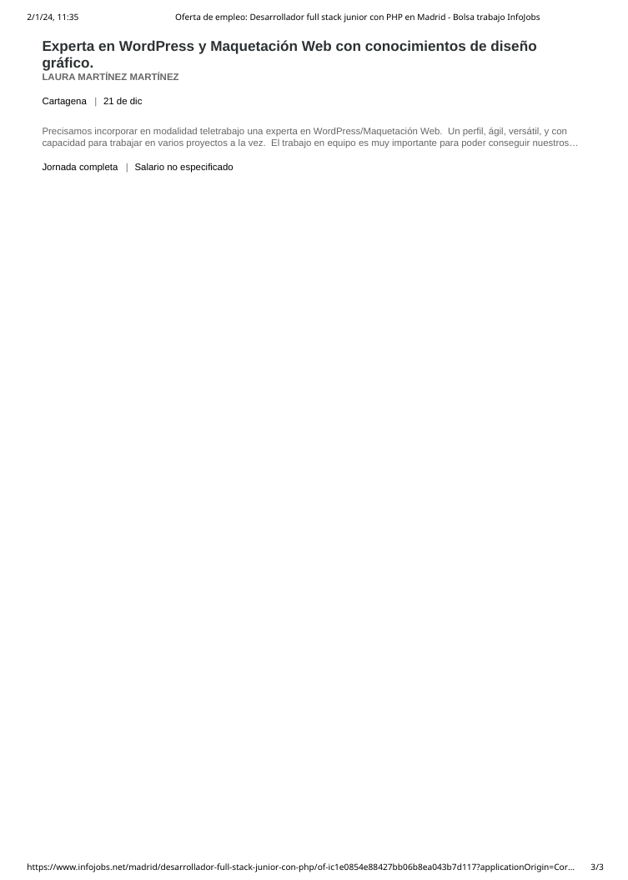

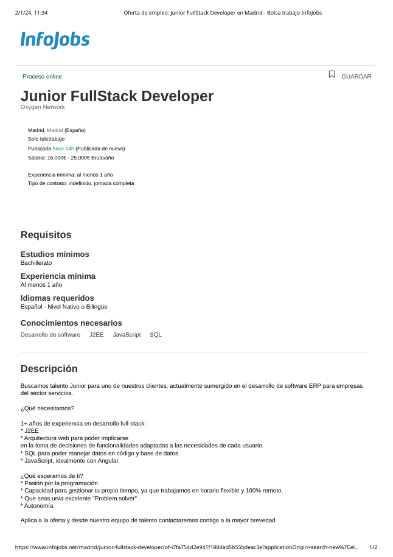

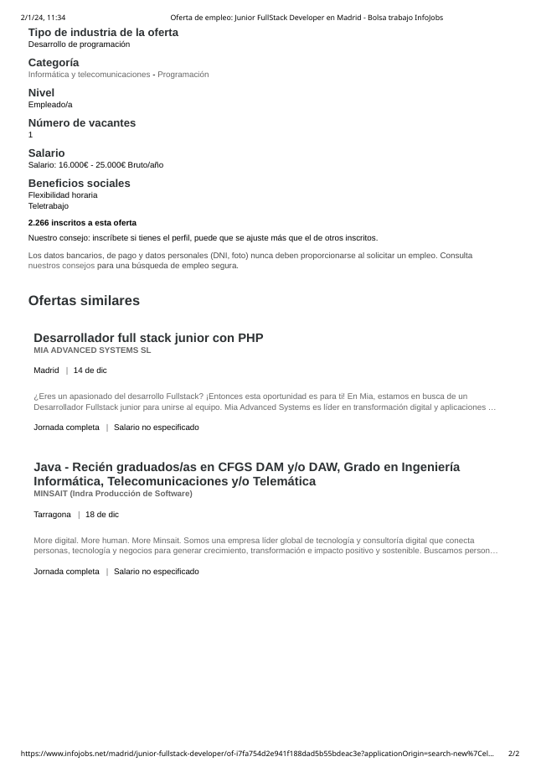
Volver al índice

Dos cartas de presentación contestando a las dos ofertas anteriores.
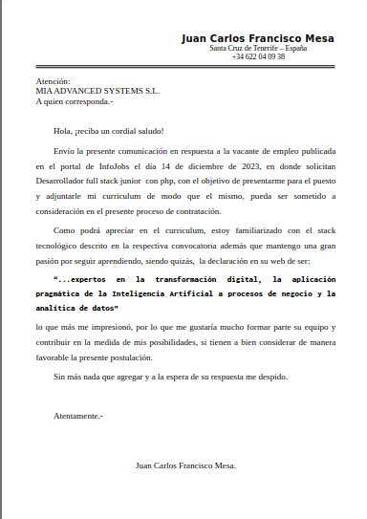

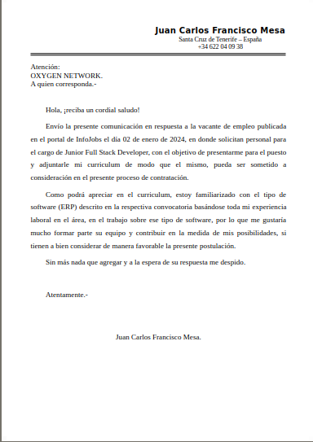
Volver al índice

Hacer el Europass, lo más completo posible. En Español e Inglés

Cv en español
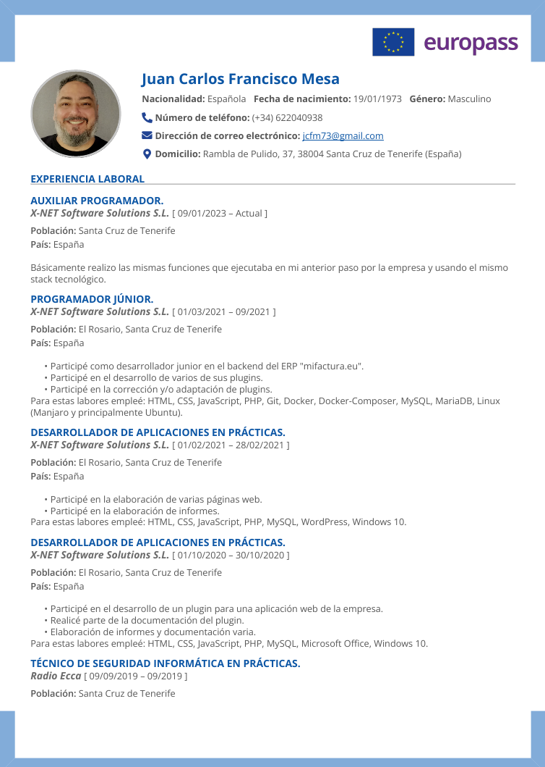
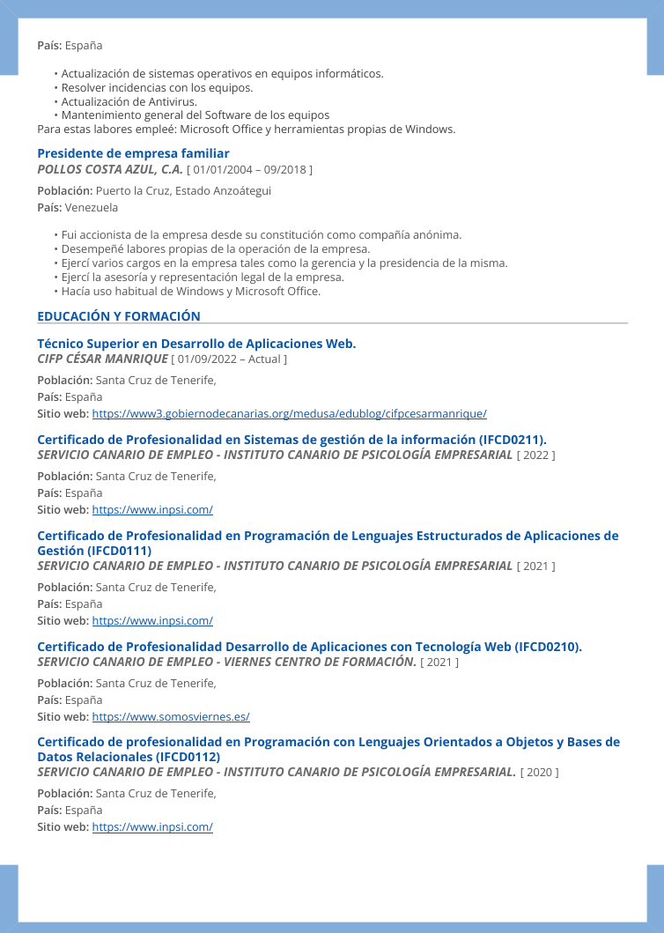

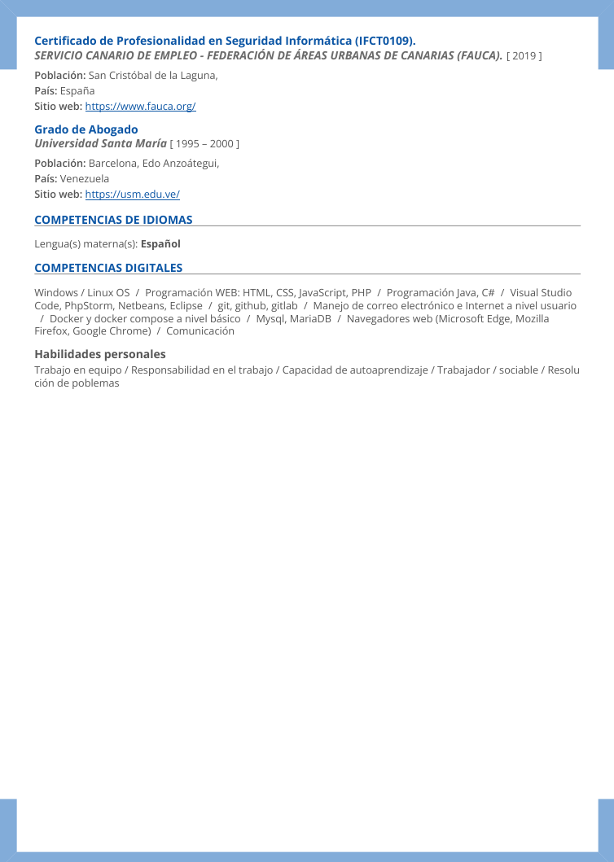
Volver al índice

Cv en inglés
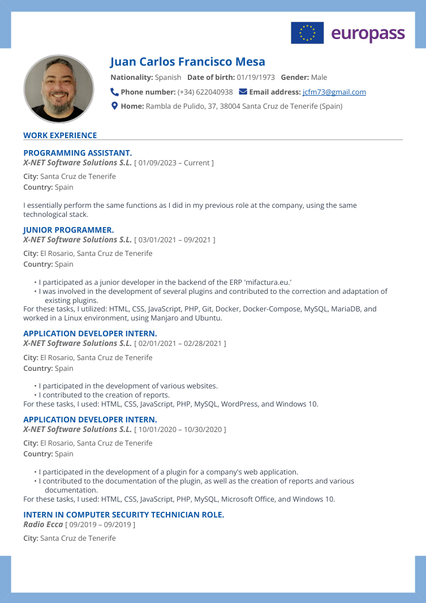

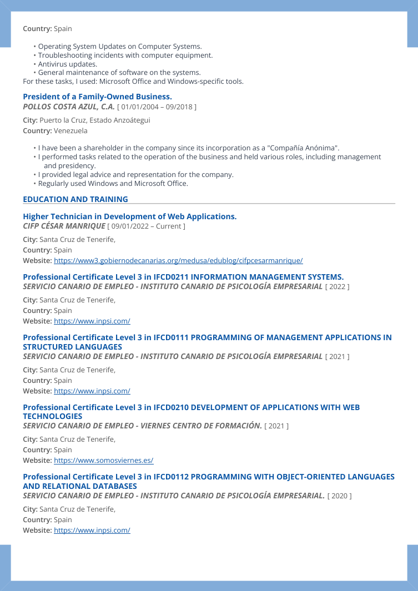

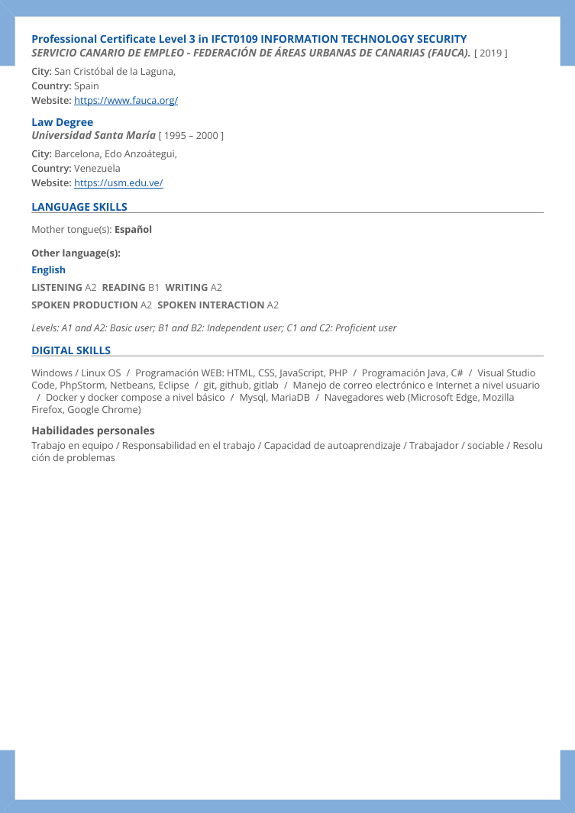

Volver al índice

Buscar y descargar el Suplemento al Europass.

Español
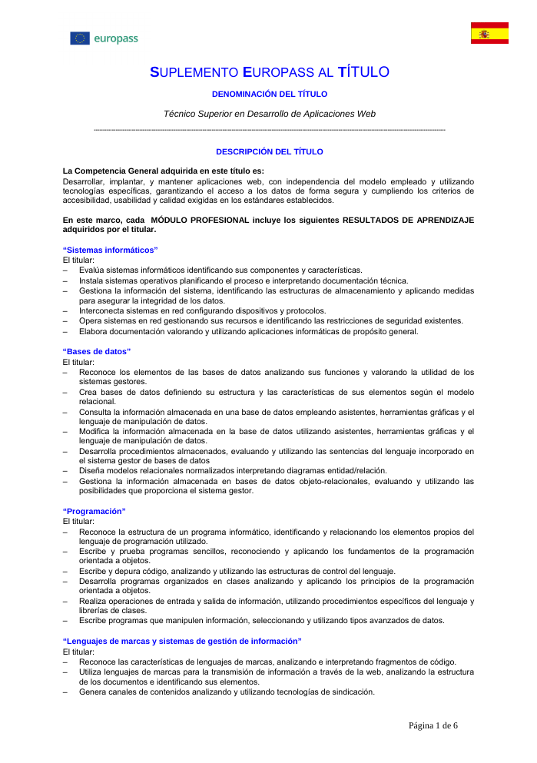

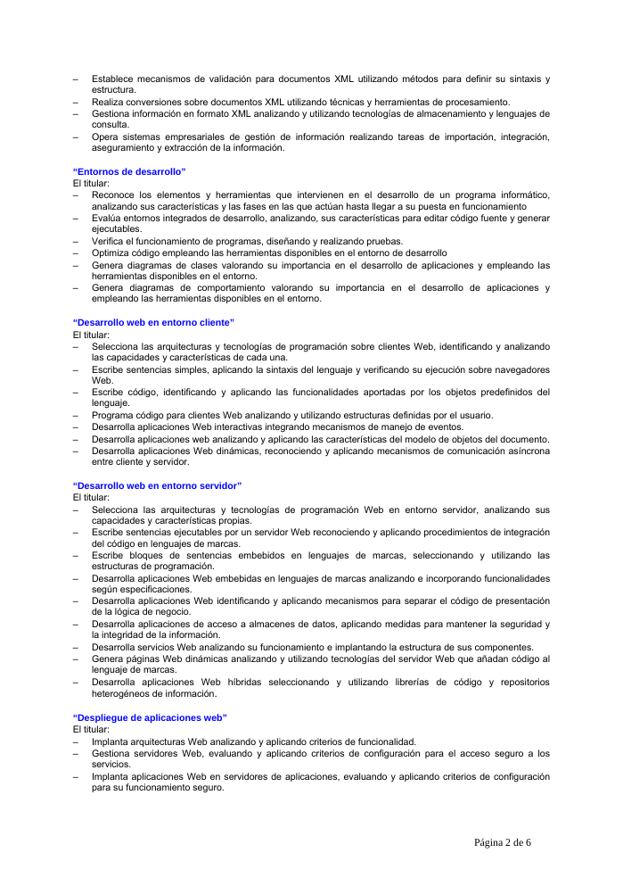

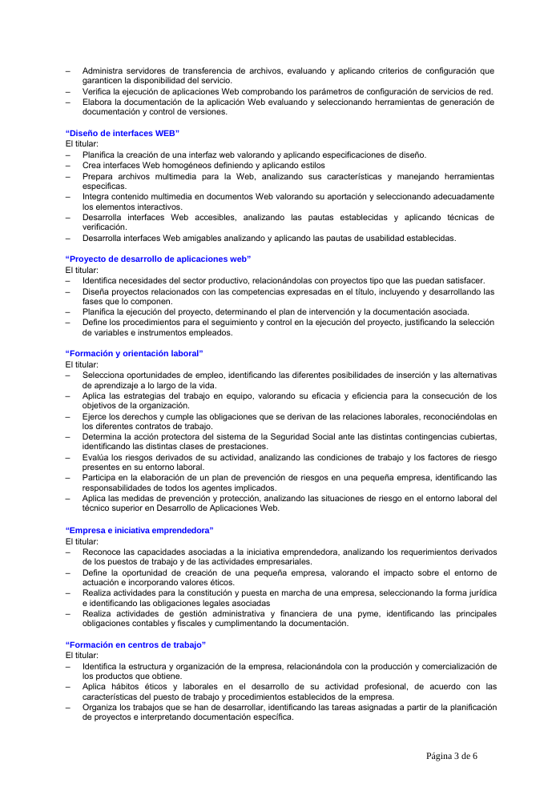

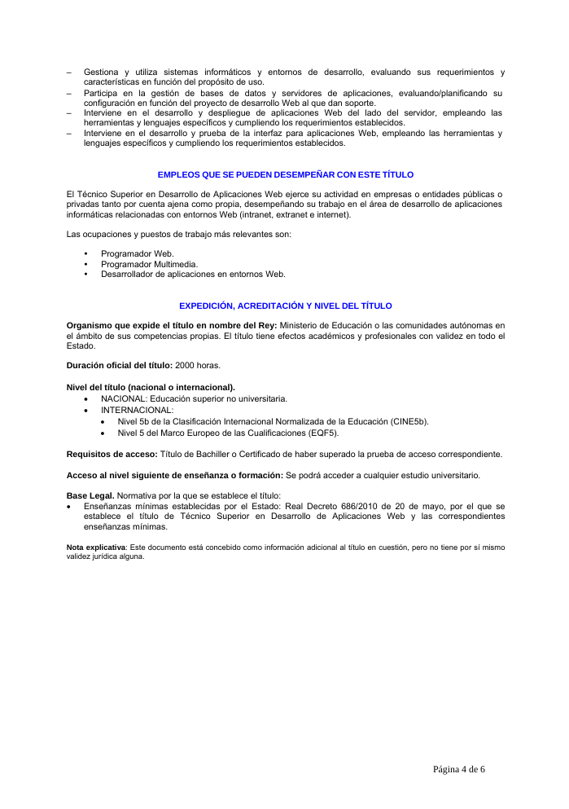

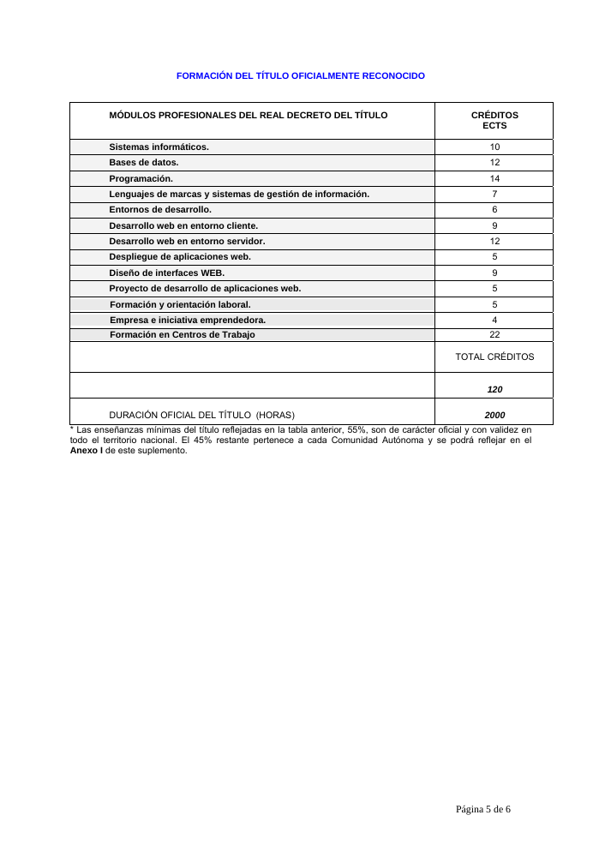

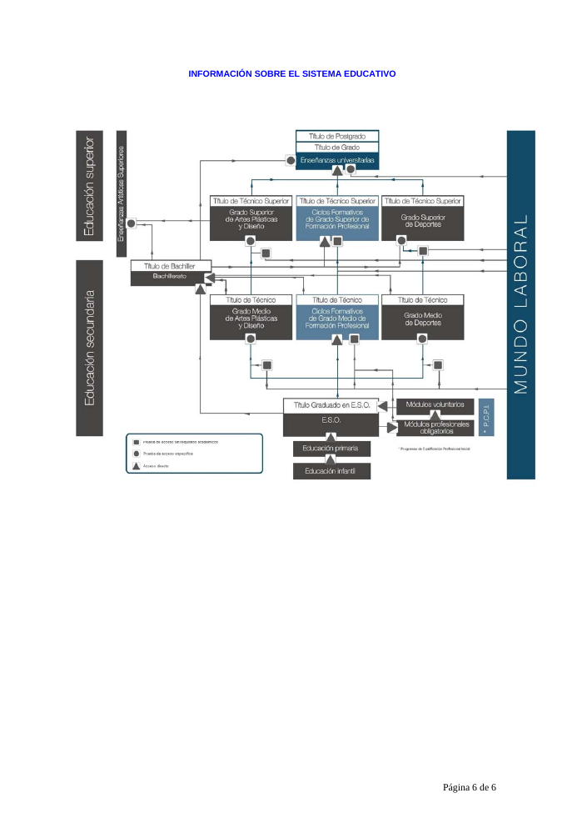
Volver al índice

Inglés
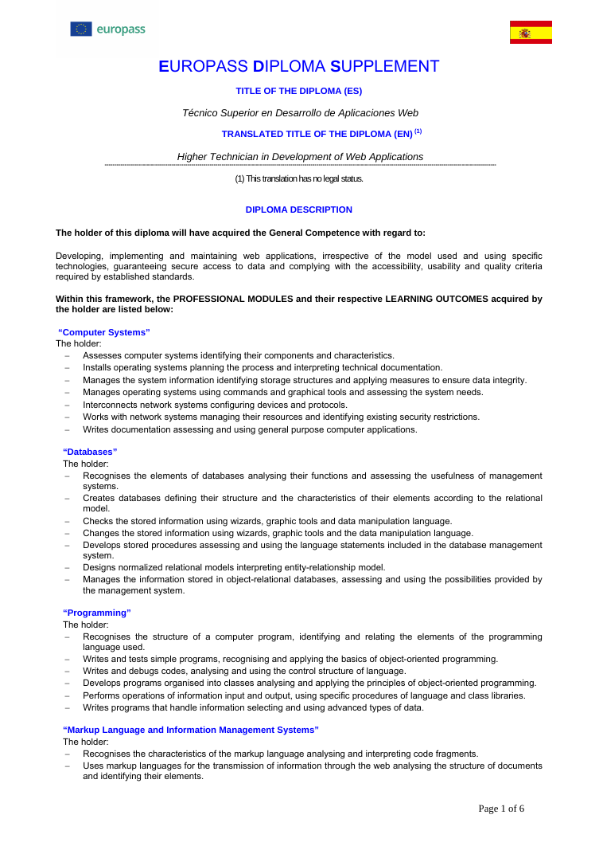

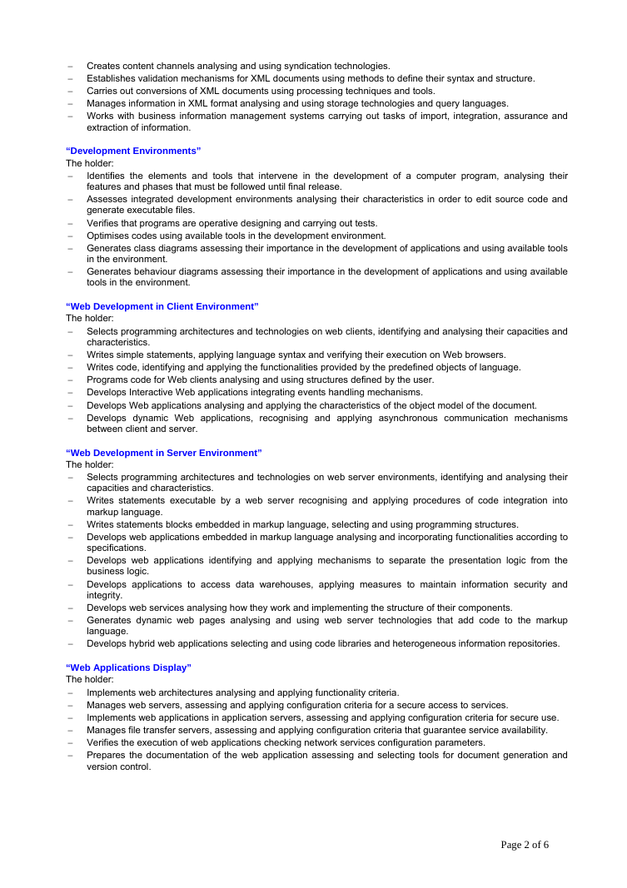

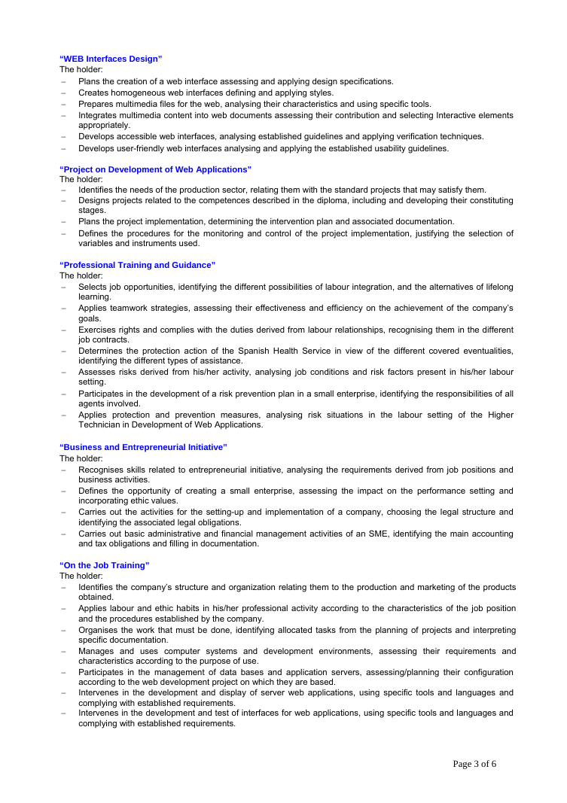

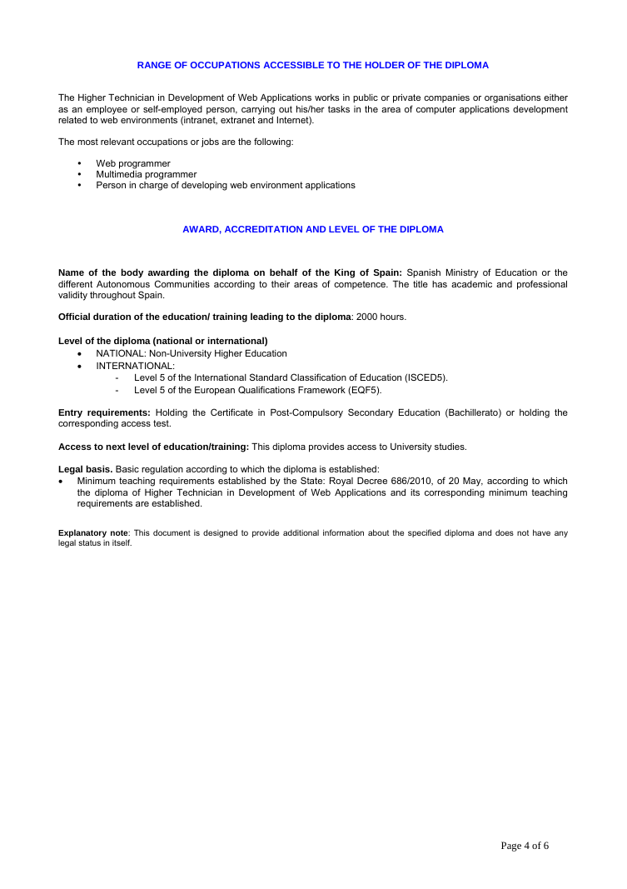

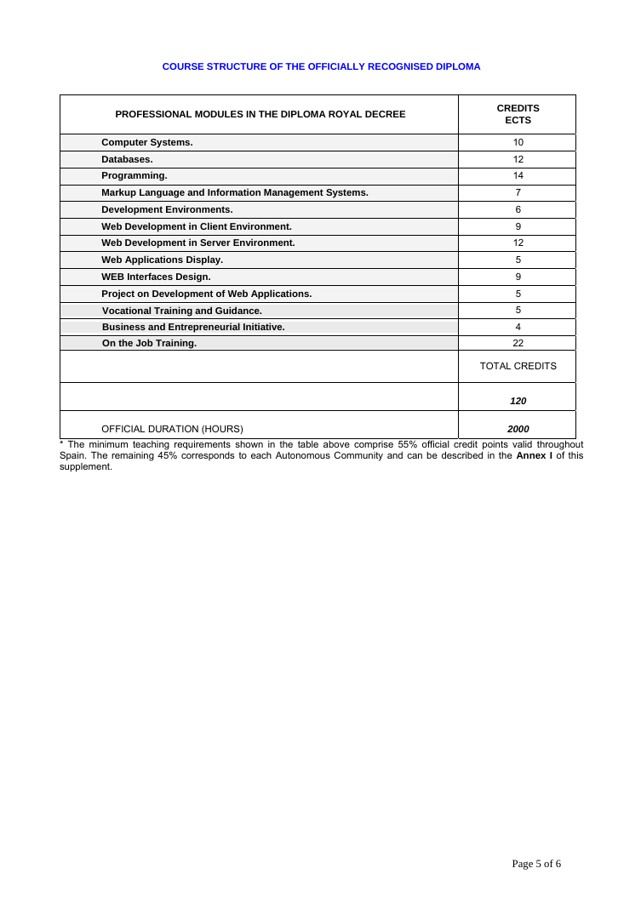

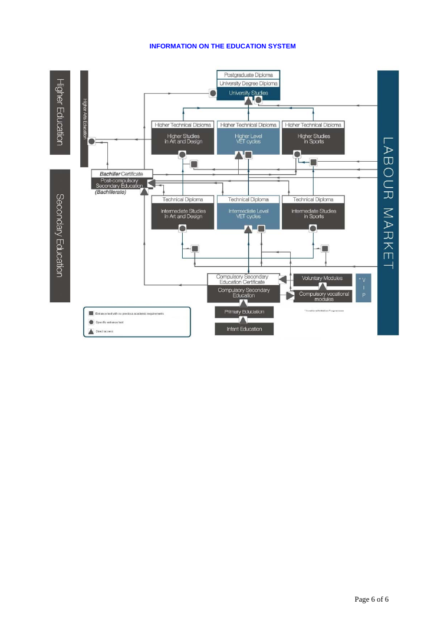
Volver al índice

Buscar empresas del sector, dos mínimos. Explica porque las eliges, porque te interesan y realiza la carta de auto candidatura correspondiente a cada empresas

Volver al índice

Darse de alta en diferentes webs de búsqueda de empleo (sociedad de desarrollo de santa cruz, cabildoempleo, infojob, sepe, eures, etc.) y hacer captura de pantalla.

Volver al índice

Alta en linkedin y hacer una captura de pantalla. Solicitar seguir al Linkedin CIFP César Manrique y dentro solicitar invitación al grupo Ofertas de Empleo del CIFP César Manrique.
https://www.linkedin.com/feed/
https://www.linkedin.com/groups/8782887/

Volver al índice

Buscas diferentes ETT, hacer listado con direcciones.

Volver al índice

Hacer un listado de empresas de tú entorno que ayuden a buscar empleo: agencias de colocación, bolsas de empleo, asociaciones profesionales del sector, etc.

Volver al índice

Videocurrículum digital, grabarte, en casa, contando tus habilidades, actitudes, por qué has elegido tú formación, trayectoria profesional, lo que se busca de la empresa y lo que puede aportar, etc. mínimo 3 minutos. Se entregara en pen drive o mediante blog.

Volver al índice

Preparar cada dos alumnos una entrevista de trabajo

a) Elegir empresa, información sobre la empresa

b) Requisitos para el puesto de trabajo, oferta

c) Preguntas para realizar en la entrevista

d) Respuestas, reformulación de preguntas negativas en positivo.

Volver al índice

